**Form cập nhập Hồ sơ nhân viên:**

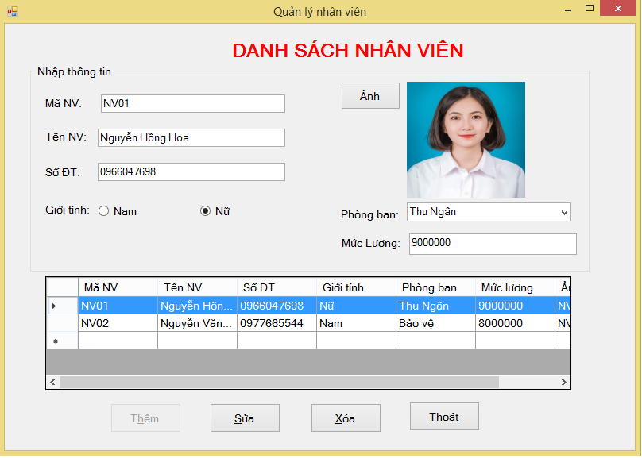

**Yêu cầu (1 điểm CSDL, 1 điểm thiết kế giao diện)**

1. (1.0 điểm) Khi form ***Cập nhật hồ sơ nhân viên*** bắt đầu xuất hiện thì:

+ ComboBox ***Phòng ban*** đã có sẵn dữ liệu gồm: Kế toán, Thu ngân, Bảo vệ. (0.25)

+ Nút sửa, xóa ở trạng thái không hoạt động (0.25)

+ Toàn bộ dữ liệu trong bảng tblNhanVien được hiển thị lên dataGridview (0.5)

1. (0.25 điểm) Khi nhấn nút thoát chương trình sẽ hỏi “Bạn có muốn thoát không?” với 2 nút yes/No. Nếu người dùng chọn Yes thì thoát, no thì không.
2. (2.0 điểm) Khi người dùng click vào một dòng trên DataGridView thì thông tin của Nhân viên đó sẽ được hiển thị trên các điều khiển tương ứng trên form. Đồng thời nút Sửa, xóa trở nên hoạt động, Nút thêm về trạng thái không hoạt động. (Ảnh của nhân viên được lưu trong thư mục \Bin\Debug\Images\ của ứng dụng)
3. (2.0 điểm) Khi người dùng nhấn nút “Ảnh”, chương trình sẽ hiển thị hộp hội thoại OpenFile cho phép chọn ảnh trong máy tính và hiển thị trong khung ảnh bên cạnh.
4. (3.0 điểm) ) Khi người dùng nhấn nút ***Thêm*** chương trình sẽ:

+ Kiểm tra xem người dùng đã nhập đủ dữ liệu chưa? (Các trường phải kiểm tra bao gồm: Mã NV, Tên NV, Giới tính, Mức lương). Nếu chưa nhập trường nào chương trình sẽ yêu cầu người dùng nhập trường đó. (0.75 điểm).

+ Kiểm tra có trùng mã học viên không, nếu trùng mã sẽ đưa con trỏ về TextBox nhập mã nhân viên bắt người dùng nhập lại. (0.75 điểm)

+ Thêm nhân viên vừa nhập vào CSDL (với Mật khẩu được mặc định là mã nhân viên, ảnh chỉ lưu tên ảnh) và hiển thị dữ liệu trên datagridview (1.5 điểm)

---------------------------**Hết**-----------------------------